Cách gửi biểu tượng cảm xúc kèm âm thanh vui nhộn hoặc rùng rợn trên Messenger
Nhân ngày Biểu tượng cảm xúc thế giới (World Emoji Day) diễn ra vào ngày 17/07 sắp tới, Facebook đã ra mắt tính năng Soundmoji trên ứng dụng Messenger.
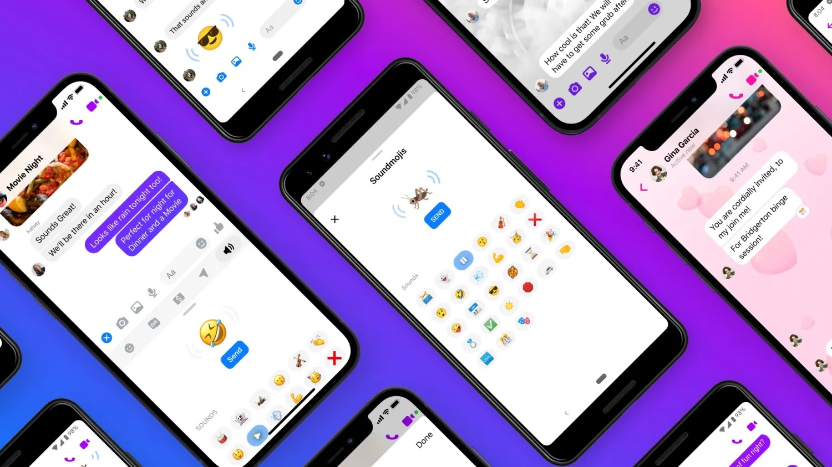
Soundmoji là gì?
Soundmoji là từ viết tắt cửa Sound (Âm thanh) và Emoji (Biểu tượng cảm xúc). Do đó, Soundmoji có thể tạm dịch là biểu tượng cảm xúc có âm thanh. Về cơ bản, nó vẫn là biểu tượng cảm xúc thông thường nhưng khi bạn bấm lên nó, nó sẽ phát ra âm thanh tương ứng với từng biểu tượng.
Ví dụ, nếu bạn bấm lên biểu tượng vỗ tay, bạn sẽ nghe tiếng vỗ tay, bấm lên biểu tượng chú dế mèn, bạn sẽ nghe tiếng kêu của con dế mèn, bấm lên biểu tượng con ma, bạn sẽ nghe tiếng dọa ma “rùng rợn”…
Tóm lại, Soundmoji là tính năng gửi biểu tượng cảm xúc có âm thanh trên ứng dụng Messenger. Nó giúp cho cuộc trò chuyển của bạn trở nên thú vị, vui nhộn, hoặc rùng rợn hơn.
Cách gửi Soundmoji trên Messenger trên iPhone và Android
Hiện tại, Soundmoji chỉ mới có mặt trên ứng dụng Messenger dành cho iPhone và Android. Để sử dụng nó, trước hết bạn cần cập nhật ứng dụng Messenger lên phiên bản mới nhất từ App Store hoặc CH Play.
Hoàn tất, bạn có thể gửi biểu tượng cảm xúc kèm âm thanh theo các bước hướng dẫn sau:
Bước 1: Mở ứng dụng Messenger trên iPhone hoặc Android, sau đó chọn cuộc hội thoại bất kỳ bạn muốn gửi Soundmoji.
Bước 2: Bấm lên biểu tượng hình mặt cười nằm bên phải khung nhập liệu để mở trình đơn chứa các biểu tượng cảm xúc.
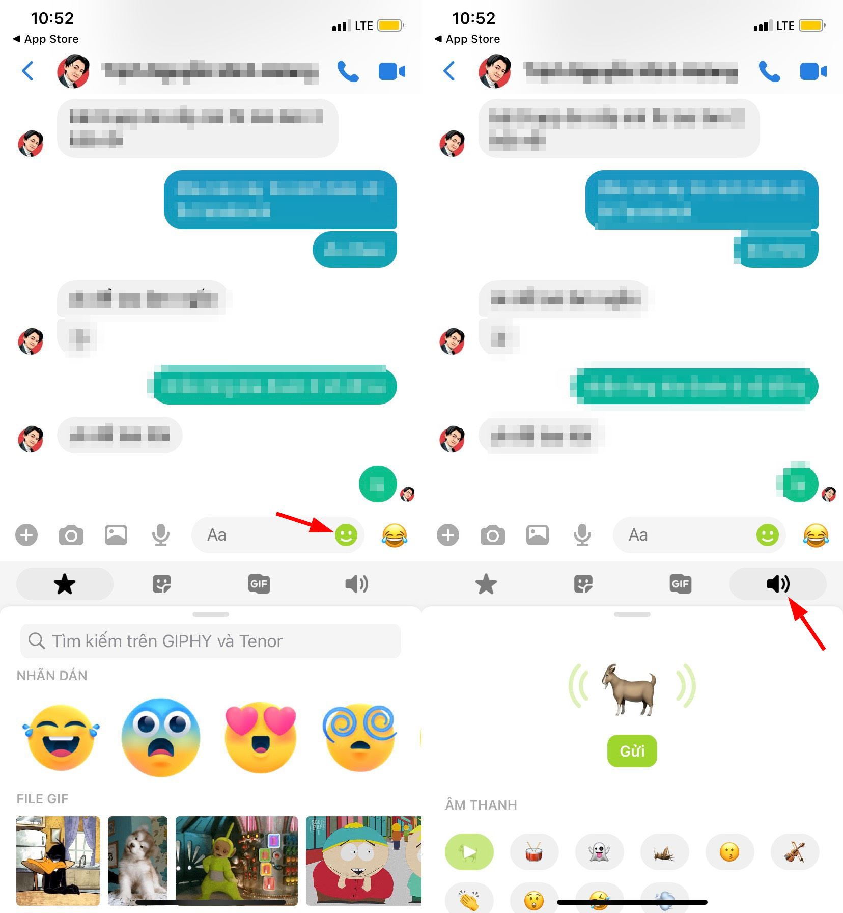
Bước 3: Tại đây, bạn bấm lên biểu tượng hình chiếc loa nằm ở ngoài cùng bên phải.
Bước 4: Ngay lập tức, bạn sẽ thấy 27 biểu tượng cảm xúc kèm âm thanh sẵn có. Ở đây, bạn có thể bấm lên từng biểu tượng cảm xúc trong danh sách để nghe trước âm thanh tương ứng với nó. Để gửi biểu tượng nào, bạn chỉ cần chọn biểu tượng đó rồi bấm nút Send (Gửi).
Bước 5: Cả người gửi và người nhận đều có thể bấm lên biểu tượng Soundmoji để nghe âm thanh của nó.
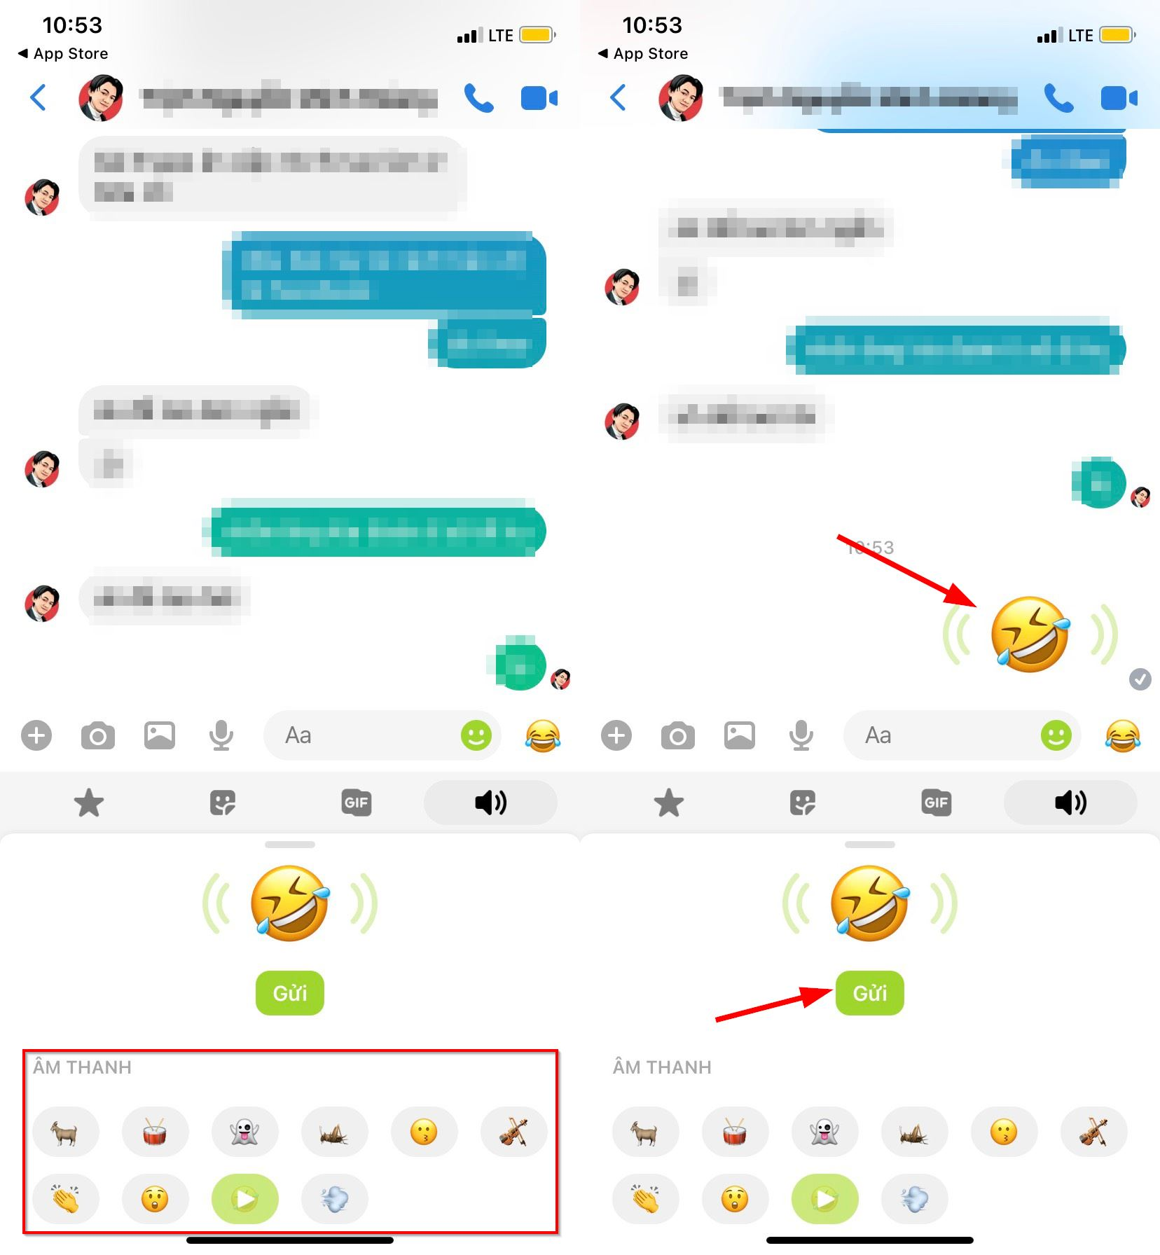
Ca Tiếu/Bành Lê
https://9to5mac.com/2021/07/15/facebook-messenger-ios-soundmojis/

